Prénom : ………………………… | Date : ……………………………..……………………

 | ROULE GALETTE (08-2)

1./ Dessine en respectant la légende des dessins :

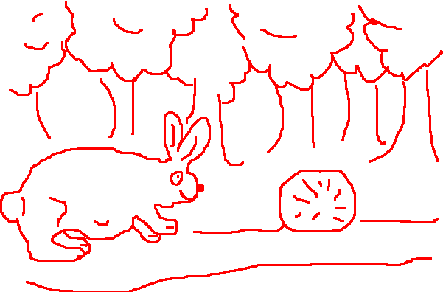

Le lapin court après la galette.

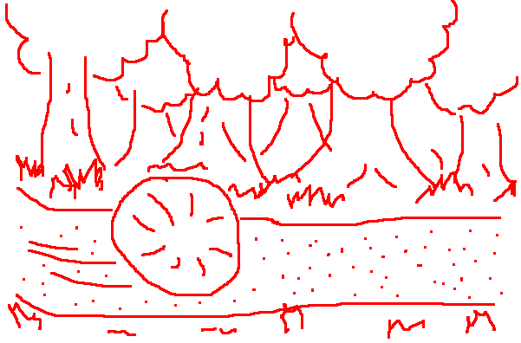

Dans la forêt, la galette roule sur le sentier.

